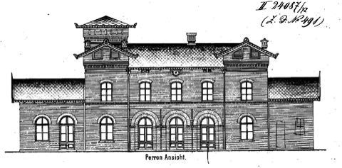
Kulturbahnhof Hitzacker – KuBa e.V.

Ich komm mit - Ich mach KuBa

BEITRITTSERKLÄRUNG

Ich will dabei sein und beantrage die Mitgliedschaft im
Kulturbahnhof Hitzacker – KuBa e.V. als:
aktives Mitglied
förderndes Mitglied
(über Beitrittsanträge entscheidet die nächste Mitgliederversammlung)

Name:________________________________________________________________

Anschrift:______________________________________________________________

Telefon:_______________________________________________________________

Email:_________________________________________________________________

Zur Mitgliederversammlung wird per Email eingeladen.

Ich möchte in den Email Verteiler wir@kuba-ev.de aufgenommen werden.

Der Mitgliedsbeitrag beträgt für
monatlich jährlich
Mitglieder 6,00 € 72,00 €
Familien 10,00 € 120,00 €
Schüler kein Beitrag

Ich zahle den Mitgliedsbeitrag auf das Konto IBAN: DE17258501100230230716 ein. Sparkasse Uelzen Lüchow-Dannenberg KtoNr. 230230716 BLZ 25850110
ich bin sehr kubaaktiv und möchte zur Zeit keinen Mitgliedsbeitrag zahlen

Ich bin damit einverstanden, dass meine Anschrift und Email im internen KuBa-Verteiler aufgenommen und den Mitgliedern bekanntgegeben werden.

Die Satzung habe ich auf der homepage www.kuba-ev.de zur Kenntnis genommen.

Datum:_______________ Unterschrift:___________________________

bei Minderjährigen die Unterschrift der Erziehungsberechtigten: ___________________

